Изменение схемы движения автобусов по маршруту № 15 «Ритуальный зал –
ул. Набережная» с 21.07.2014 по 10.08.2014 в связи с необходимостью проведения ремонта магистрального коллектора расположенного на улице Советская (на перекрестке с Ленинским проспектом).

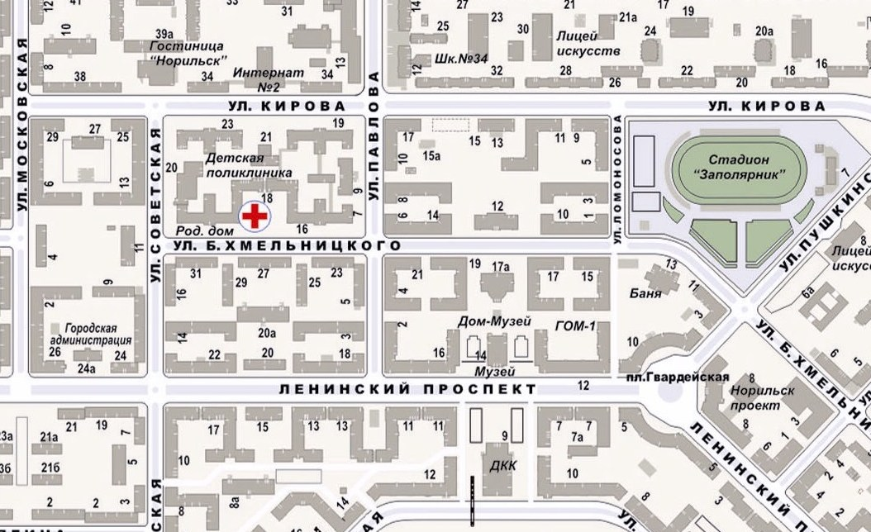
От улицы Набережная
От Ритуального зала
Аптека
Бульвар Влюбленных
А
А

Движение автобусов по маршруту № 15 будет осуществляться по следующей схеме:
- в прямом направлении (от остановочного пункта «Ритуальный зал») по установленному маршруту;
- в обратном направлении (от остановочного пункта «ул. Набережная»), по установленному маршруту до остановочного пункта «Бульвар Влюбленных», далее по Ленинскому проспекту (ост. «Аптека»), улице Павлова (ост. «ул. Павлова»), далее по установленному маршруту до остановочного пункта «Ритуальный зал».

